Nomes:EDMUNDO BORGES,THALITA VANESSA,MICHELLE VELOSO.
- Modelo de Casos de Uso

GERENCIAR FUNCIONÁRIOS: O responsável do RH pode realizar consulta, inclusão, alteração e exclusão dos dados do funcionário, além da associação com o turno.

GERENCIAR FÉRIAS: O responsável do RH pode realizar consulta, inclusão, alteração e exclusão dos dados das férias do funcionário.

GERENCIAR LICENÇAS:O responsável do RH pode realizar consulta, inclusão, alteração e exclusão dos dados das licenças do funcionário.

GERENCIAR TURNOS: O responsável do RH pode realizar consulta, inclusão, alteração e exclusão dos turnos e horários praticados na empresa.

GERENCIAR EVENTOS:O responsável do RH realizar consulta, inclusão, alteração e exclusão dos dados dos eventos que resultam das inconsistências nos registros de entrada e saída, tais quais como falta, atraso, saída antecipada.

CADASTRAR JUSTIFICATIVAS: O funcionário recebe um aviso de que deve inserir uma justificativa, referente a horas faltantes ou a horas excedente.Ele deve inserir justificativas das entradas faltantes no seu registro de marcações, ou o motivo pelo qual necessitou ficar trabalhando fora do expediente.

VALIDAR JUSTIFICATIVAS: o chefe imediato recebe um aviso do cadastro de justificativas do subordinados, devendo validá-las para que seja enviado as informações de horas extras e descontos para o responsável do RH.

CADASTRAR HORAS EXTRAS: O funcionário cadastra a data e horário que realizou as horas extras incluindo a justificativa referente ao dia em que precisou fazer um serviço fora e não foi possível registrar ponto na empresa.

IMPORTAR OS REGISTROS DE PONTO: O sistema deve fazer a leitura dos dados de frequência diária do equipamento de registro de ponto eletrônico referentes a um determinado período.

REALIZAR TRATAMENTO DE PONTO: O sistema deve fazer uma varredura no AFD(Arquivo Fonte de Dados) e encontrar quaisquer inconsistências , incluir entradas omissas, indicar as entradas indevidas e realizar a inclusão automática das justificativas dos funcionários nas datas em que ocorrer feriado, ponto facultativo, licença ou férias.

REALIZAR FECHAMENTO DO BANCO DE HORAS: O sistema deve efetuar a apuração de todos os eventos do período informado pelo responsável do RH e realizar o cálculo das horas de crédito e débito e saldo do banco de horas para todos os funcionários.

REALIZAR FECHAMENTO DE PONTO: O sistema deve efetuar o cálculo das horas trabalhadas , horas extras e horas de desconto após a validação das chefias e enviar as informações para o responsável do RH e realizar a integração dessas informações com a folha de pagamento.

Plano das Iterações

Cada iteração deve ocorrem no período de 14 dias.

Iterações | Casos de Uso
Primeira | GERENCIAR FUNCIONÁRIOS  GERENCIAR FÉRIAS  GERENCIAR LICENÇAS  GERENCIAR DEPARTAMENTO
Segunda | GERENCIAR TURNOS  GERENCIAR EVENTOS
Terceira | IMPORTAR OS REGISTROS DE PONTO  REALIZAR TRATAMENTO DE PONTO
Quarta | CADASTRAR JUSTIFICATIVA  VALIDAR JUSTIFICATIVA  CADASTRAR HORAS EXTRAS
Quinta | REALIZAR FECHAMENTO DO BANCO DE HORAS  REALIZAR FECHAMENTO DO PONTO

- Expansão dos Casos de Uso

Nome Caso de uso: Gerenciar funcionários
Ator principal: Responsável do RH
Pré condições: Possuir acesso a todas informações dos funcionários
Pós condições: Todos os funcionários cadastrados corretamente

Cenário de sucesso principal:
1. O responsável do RH escolhe a operação:
1.1. Variante “inserir”.
1.2. Variante “consultar”.
1.3. Variante “alterar”.
1.4. Variante “excluir”.

Variante 1.1: Inserir
1.1.1 O responsável do RH informa a matrícula do funcionário
1.1.2 O responsável do RH informa os dados do funcionário
1.1.3. O sistema registra o funcionário

Variante 1.2: Consultar
1.2.1 O sistema lista todos os funcionários cadastrados
1.2.2 O responsável do RH seleciona um funcionário da lista
1.2.3 O sistema exibe as informações do funcionário

Variante 1.3: Alterar
1.3.1 Incluir variante 1.2
1.3.2 O responsável do RH informa novos valores
1.3.3 O sistema atualiza o funcionário

Variante 1.4: Excluir
1.4.1 O sistema lista todos os funcionários cadastrados
1.4.2 O responsável do RH seleciona um funcionário da lista para excluir
1.4.3 O sistema remove os dados do funcionário

Cenários Alternativos:
1.1.1a. O funcionário já está cadastrado
1.1.1a.1 O sistema informa que o funcionário já está cadastrado
1.1.1a.2 Abortar caso de uso

1.1.1b. O responsável do RH informou algum dado do funcionário no formato inválido
1.1.1b.1 O sistema informa que digitou um dado no formato inválido
1.1.1b.2 O responsável do RH informa um dado no formato válido
1.1.1b.3 Ir para o passo 1.1.3

1.1.3a.Não existe turno cadastrado
1.1.3.a.1. O sistema informa que o turno não foi cadastrado
1.1.3.a.2.Inserir variante “Inserir” do caso de uso Gerenciar Turno.
1.1.3.a.3. Retornar para o passo 1.1.3

1.3.2a O responsável do RH informou algum dado do funcionário no formato inválido
1.3.1a.1 O sistema informa que o digitou um dado no formato inválido
1.3.1a.2 O responsável do RH informa um dado no formato válido
1.3.1a.3 Ir para o passo 1.3.3

Nome Caso de uso: Gerenciar férias

Ator principal: Responsável do RH

Pré condições: Receber com antecedência a programação de férias de todos os funcionários

Pós condições: Ter o controle de todos os períodos registrados

Cenário de sucesso principal:
1. O responsável do RH escolhe a operação:
1.1. Variante “inserir”.
1.2. Variante “consultar”.
1.3. Variante “alterar”.
1.4. Variante “excluir”.

Variante 1.1: Inserir:
1.1.1. O responsável do RH informa o número de matrícula do funcionário.
1.1.2.O responsável do RH informa o número de dias gozados e vendidos
1.1.3. O responsável informa o número de parcelas das férias.
1.1.4. O responsável do RH informa o período de cada parcela.
1.1.5. O sistema registra as férias do funcionário

Variante 1.2: Consultar
1.2.1 O sistema lista todas as férias cadastradas
1.2.2 O responsável do RH seleciona uma das férias da lista
1.2.3 O sistema exibe as informações das férias

Variante 1.3: Alterar
1.3.1 Incluir variante 1.2
1.3.2 O responsável do RH informa novos valores
1.3.3. O sistema atualiza as férias

Variante 1.4: Excluir
1.4.1 O sistema lista todos as férias cadastradas
1.4.2 O responsável do RH seleciona uma das férias da lista para excluir
1.4.3 O sistema remove os dados das férias

Cenários alternativos:

1.1.1a. O número de matricula não existe
1.1.1a.1. O sistema informa que a matrícula não existe
1.1.1a.2. Incluir variante 1.1 do caso de uso Gerenciar funcionários
1.1.1a.2. Retornar ao passo 1.1.1

1.1.2a. O número de dias gozados é menor que o mínimo
1.1.2a.1. O sistema informa que é menor que o mínimo
1.1.2a.2. O responsável do RH informa outro valor
1.1.2a.3. Ir para o passo 1.1.3

1.1.2b. O número de dias vendidos é maior que o máximo
1.1.3a.1. O sistema informa que é maior que o máximo
1.1.3a.2. O responsável do RH informa outro valor
1.1.3a.3. Ir para o passo 1.1.3

1.1.3a O número de parcelas excedeu o limite
1.1.3a.1. O sistema informa que excedeu o limite
1.1.3a.2. O responsável do RH informa um número dentro do limite
1.1.3a.3. Ir para o passo 1.1.4

1.1.4a. O período da parcela é menor que o mínimo
1.1.4a.1. O sistema informa que o período é menor que o mínimo
1.1.4a.2. O responsável do RH informa um período maior ou igual ao mínimo
1.1.4a.3. Ir para o passo 1.1.5

1.3.2a. O número de dias gozados é menor que o mínimo
1.3.2a.1. O sistema informa que é menor que o mínimo
1.3.2a.2. O responsável do RH informa outro valor
1.3.2a.3. Ir para o passo 1.3.3

1.3.2b. O número de dias vendidos é maior que o máximo
1.3.2b.1. O sistema informa que é maior que o máximo
1.3.2b.2. O responsável do RH informa outro valor
1.3.2b.3. Ir para o passo 1.3.3

1.3.2c O número de parcelas excedeu o limite
1.3.2c.1. O sistema informa que excedeu o limite
1.3.2c.2. O responsável do RH informa um número dentro do limite
1.3.2c.3. Ir para o passo 1.3.3

1.3.2d O período da parcela é menor que o mínimo
1.3.2d.1. O sistema informa que o período é menor que o mínimo
1.3.2d.2. O responsável do RH informa um período maior ou igual ao mínimo
1.3.2d.3. Ir para o passo 1.3.3

Regras de negócio:

-O funcionário deve possuir no mínimo 20 dias gozados das suas férias
- O funcionário pode vender no máximo 10 dias das suas férias.
-O funcionário pode optar por parcelar em até 3 vezes o período de férias;
- O período de cada parcela deve ter no mínimo 10 dias

Nome Caso de uso: Gerenciar licenças
Ator principal: Responsável do RH

Pré condições: Receber com antecedência as informações sobre licenças dos funcionários

Pós condições: Cadastrar todas as licenças previstas dos funcionários

Cenário de sucesso principal:
1. O responsável do RH escolhe a operação:
1.1. Variante “inserir”.
1.2. Variante “consultar”.
1.3. Variante “alterar”.
1.4. Variante “excluir”.

Variante 1.1: Inserir:
1.1.1. O responsável do RH informa a matricula do funcionário
1.1.2 O responsável do RH informa o tipo de licença
1.1.3. O responsável do RH informa o período da licença
1.1.4. O sistema registra a licença do funcionário

Variante 1.2: Consultar:
1.2.1 O sistema lista todas as licenças cadastradas
1.2.2 O responsável do RH seleciona uma das licenças da lista
1.2.3 O sistema exibe as informações da licença

Variante 1.3: Alterar
1.3.1 Incluir variante 1.2
1.3.2 O responsável do RH informa novos valores
1.3.3 O sistema atualiza a licença

Variante 1.4: Excluir
1.4.1 O sistema lista todas as licenças cadastradas
1.4.2 O responsável do RH seleciona uma das licenças da lista para excluir
1.4.3. O sistema remove os dados da licença

Cenários alternativos:

1.1.1a. O número de matricula não existe
1.1.1a.1. O sistema informa que a matrícula não existe
1.1.1a.2. Incluir variante 1.1 do caso de uso Gerenciar funcionários
1.1.1a.2. Retornar ao passo 1.1.1

1.1.3a O período de licença ultrapassou o limite permitido
1.1.3a.1. O sistema informa que o período ultrapassou o limite permitido
1.1.3a.2. O responsável do RH informa um período correto
1.1.3a.3. Ir para o passo 1.1.4

1.3.2a O período de licença ultrapassou o limite permitido
1.3.2a.1. O sistema informa que o período ultrapassou o limite permitido
1.3.2a.2. O responsável do RH informa um período correto
1.3.2a.3 Ir para o passo 1.3.3

Regras de negócio:
- O período da licença não pode ultrapassar o que foi estabelecido na CLT

Nome Caso de uso: Gerenciar Departamento
Ator principal: Responsável do RH

Pré condições: Receber com antecedência as informações sobre os departamentos existentes.

Pós condições: Cadastrar todos os departamentos que existem na empresa.

Cenário de sucesso principal:
1. O responsável do RH escolhe a operação:
1.1. Variante “inserir”.
1.2. Variante “consultar”.
1.3. Variante “alterar”.
1.4. Variante “excluir”.

Variante 1.1: Inserir:
1.1.1. O responsável do RH informa a o nome do departamento
1.1.2. O sistema registra a licença do funcionário

Variante 1.2: Consultar:
1.2.1 O sistema lista todos os departamentos cadastradas
1.2.2 O responsável do RH seleciona um dos departamentos da lista
1.2.3 O sistema exibe as informações do departamento

Variante 1.3: Alterar
1.3.1 Incluir variante 1.2
1.3.2 O responsável do RH informa novos valores
1.3.3 O sistema atualiza o nome do departamento

Variante 1.4: Excluir
1.4.1 O sistema lista todas os departamentos cadastrados
1.4.2 O responsável do RH seleciona um dos departamentos da lista para excluir
1.4.3. O sistema remove os dados do departamento

Nome Caso de uso: Gerenciar Tipo de licença
Ator principal: Responsável do RH

Pré condições: Receber com antecedência as informações sobre os tipo de licenças existentes.

Pós condições: Cadastrar todos os tipo de licenças que existem na empresa.

Cenário de sucesso principal:
1. O responsável do RH escolhe a operação:
1.1. Variante “inserir”.
1.2. Variante “consultar”.
1.3. Variante “alterar”.
1.4. Variante “excluir”.

Variante 1.1: Inserir:
1.1.1. O responsável do RH informa a o nome do tipo de licença
1.1.2. O sistema registra a licença do funcionário

Variante 1.2: Consultar:
1.2.1 O sistema lista todos os tipo de licenças cadastradas
1.2.2 O responsável do RH seleciona um dos tipo de licenças da lista
1.2.3 O sistema exibe as informações do tipo de licença

Variante 1.3: Alterar
1.3.1 Incluir variante 1.2
1.3.2 O responsável do RH informa novos valores
1.3.3 O sistema atualiza o nome do tipo de licença

Variante 1.4: Excluir
1.4.1 O sistema lista todas os tipo de licenças cadastrados
1.4.2 O responsável do RH seleciona um dos tipo de licenças da lista para excluir
1.4.3. O sistema remove os dados do tipo de licença

- DIAGRAMA DE CASO DE USO:
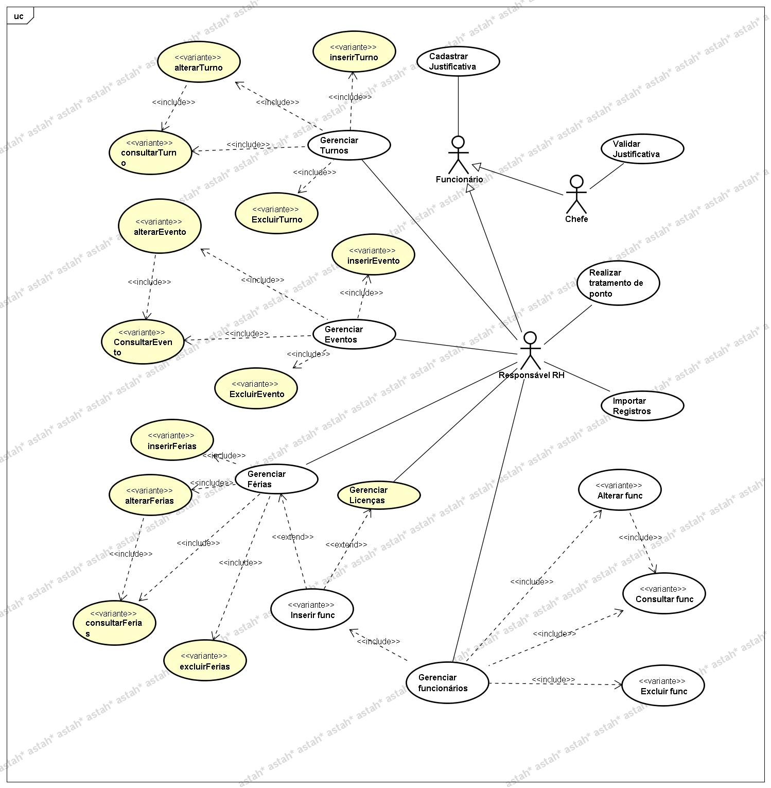
- DIAGRAMA DE CLASSE:
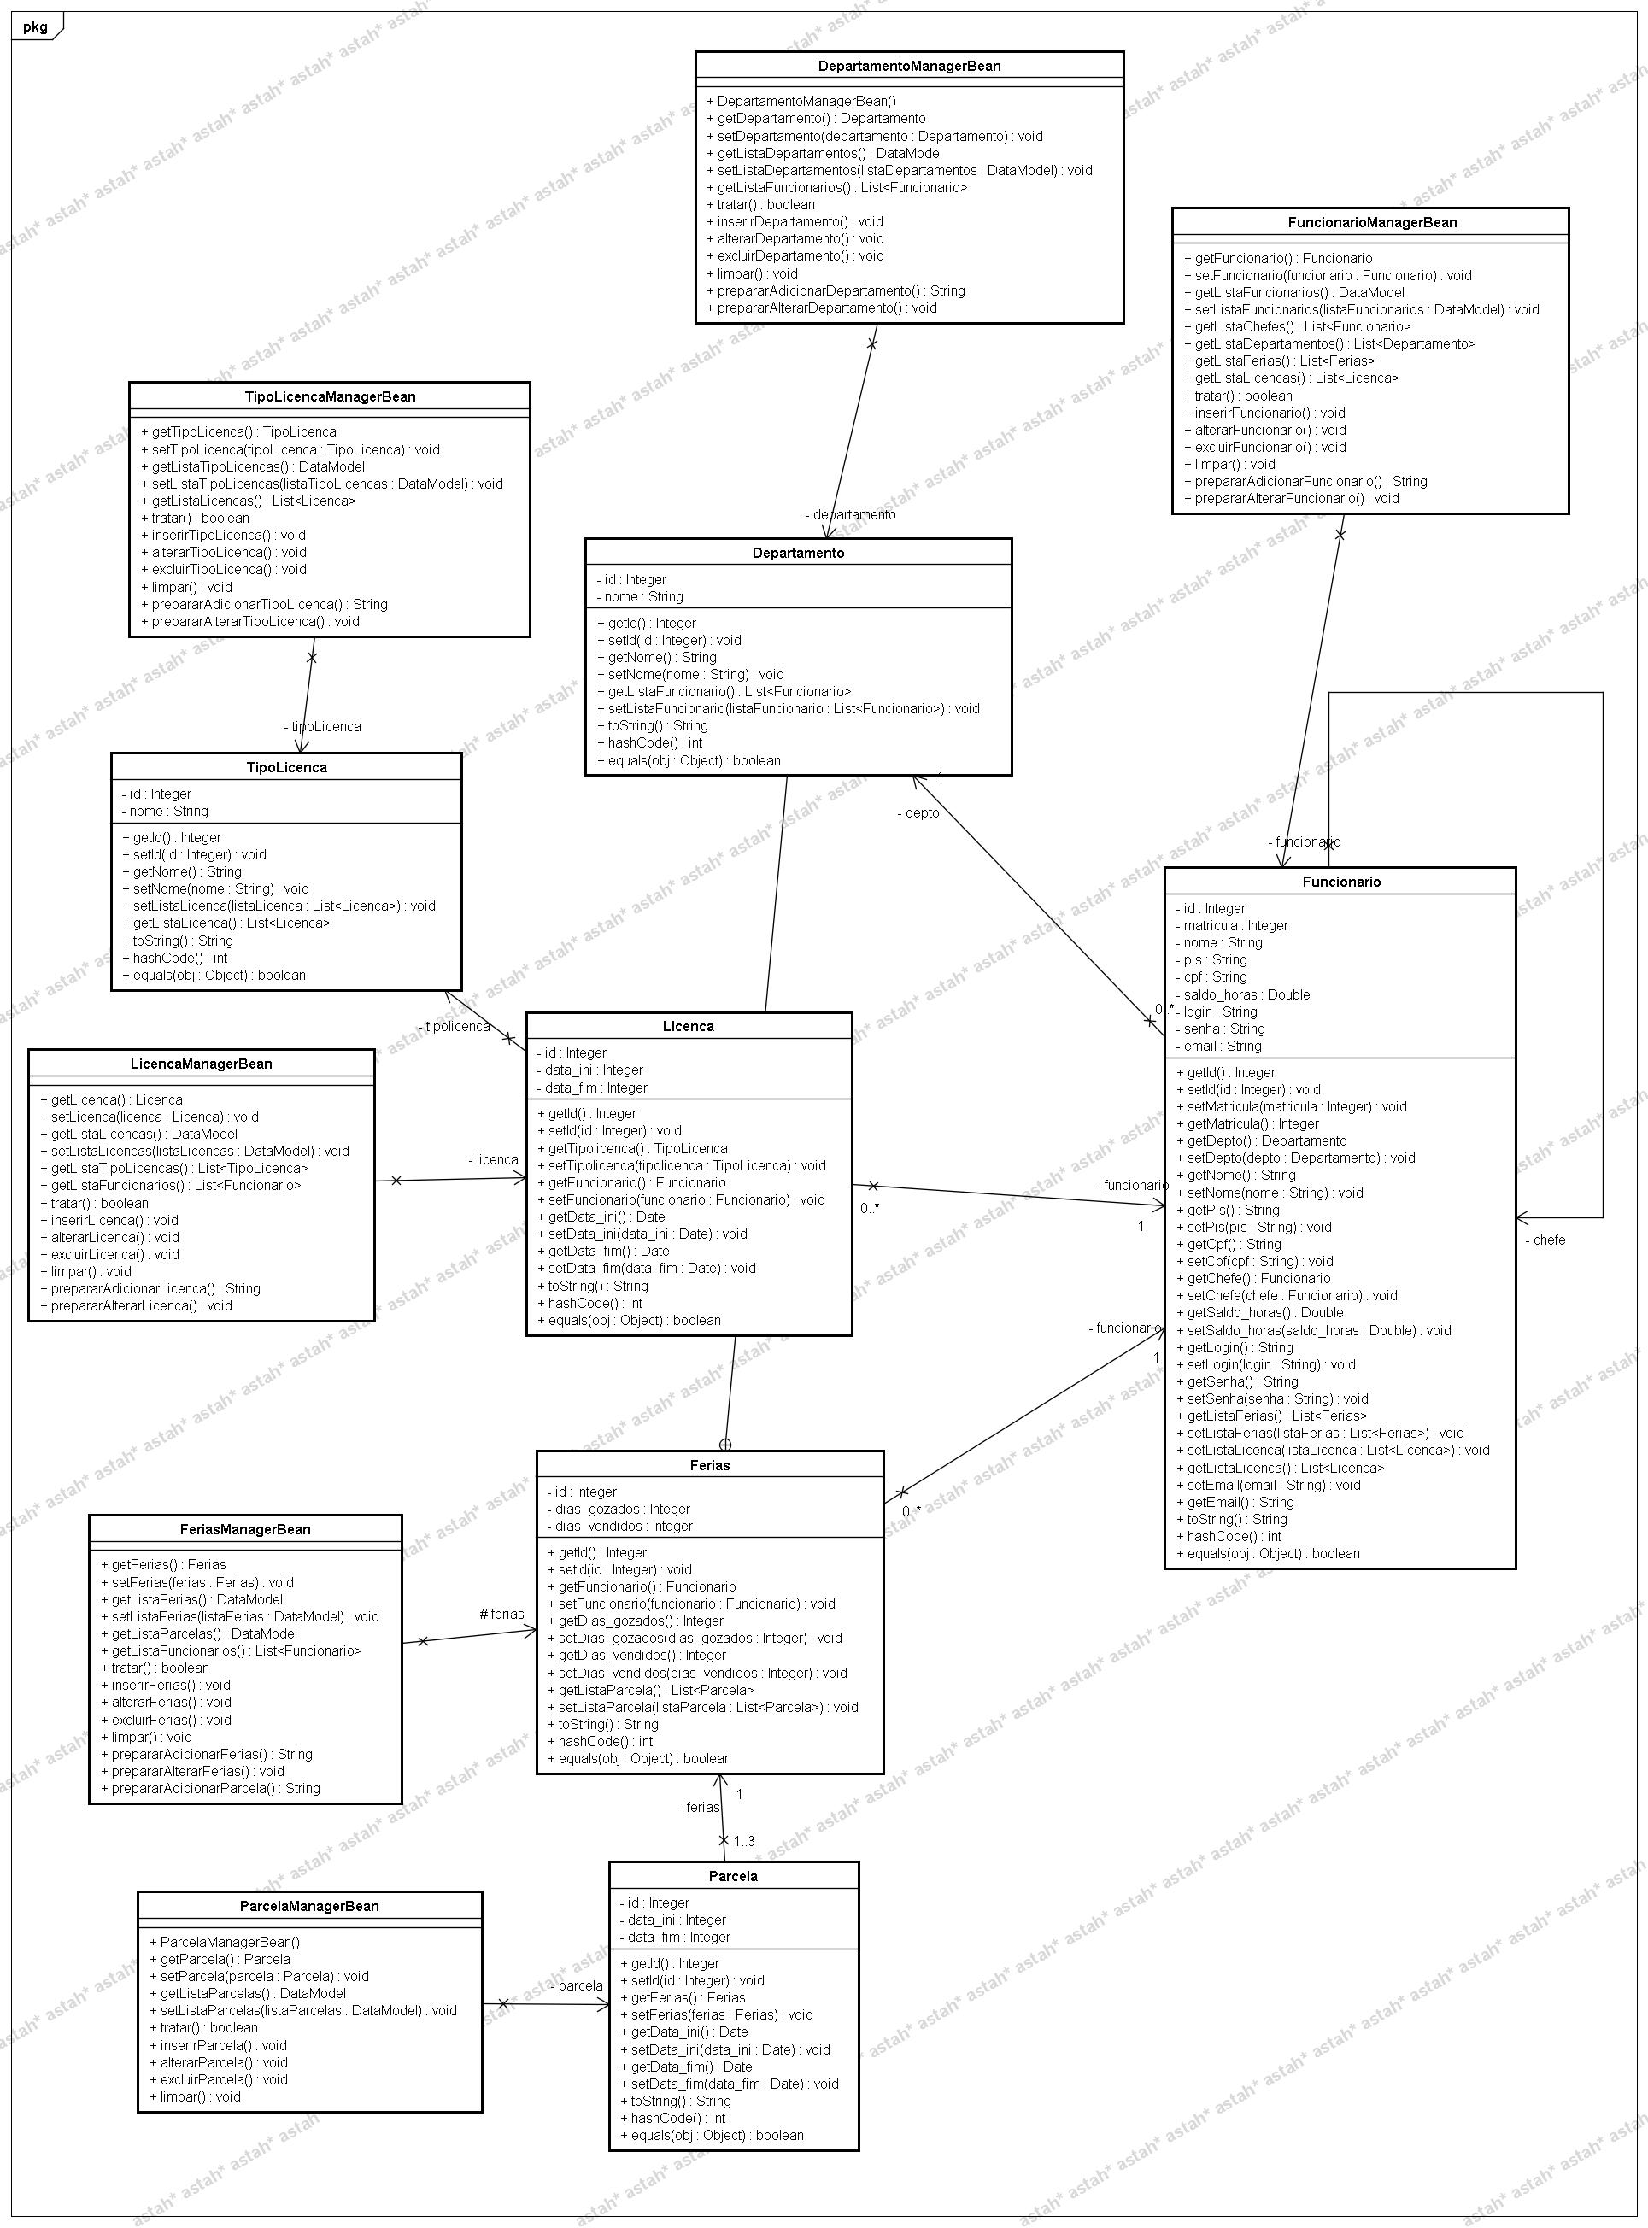
- CONTRATO PRIMEIRA ITERAÇÃO:

Operaçao: inserirParcela(id, data_ini, data_fim).

Referências cruzadas: Variante “Inserir férias” do caso de uso “Gerenciar férias”.

Pré-condições:
- existe um objeto funcionário instanciado
- o objeto funcionário esta associado ao objeto férias.

Pós-condições:
- um objeto parcela foi instanciado
- os atributos id, data_inil e data_fim do objeto parcela foram modificados
- o objeto parcela foi associado ao objeto férias .

Operação: inserirFerias(id, dias_gozados, dias_vendidos).

Referências cruzadas: Variante “Inserir férias” do caso de uso “Gerenciar férias”.

Pré-condições:
- existe um objeto funcionário instanciado.

Pós-condições:
- um objeto férias foi instanciado
- os atributos id, dias_gozados e dias_vendidos do objeto ferias foram modificados
- o objeto ferias foi associado ao objeto funcionário.

Operaçao: inserirLicenca(id, data_ini, data_fim, tipo).

Referências cruzadas: Variante “Inserir licença” do caso de uso “Gerenciar licenças”.

Pré-condições:
- existe um objeto funcionário instanciado.

Pós-condições:
- um objeto licença foi instanciado
- os atributos id, data_ini, data_fim e tipo do objeto licença foram modificados.
- o objeto licença foi associado ao objeto funcionário.

Operacao: inserirFuncionario(nome, PIS, CPF , cpf_chefe, matricula, depto, login, senha,email)

Referências cruzadas: Variante “Inserir Funcionario” do caso de uso “Gerenciar Funcionários”

Pré-condições:
- existe um objeto turno instanciado

Pós-condições:
- um objeto funcionário foi instanciado
- os atributos nome, PIS, CPF , matricula, login, senha, email foram modificados
- o objeto funcionario foi associado ao objeto controladora

- DIAGRAMA DE COMUNICAÇÃO:
- GERENCIAR EVENTO(INSERIR EVENTO):

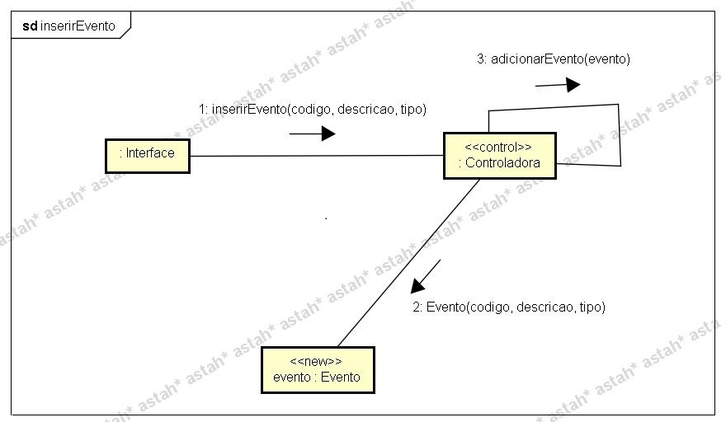

- GERENCIAR FÉRIAS(INSERIR FÉRIAS):
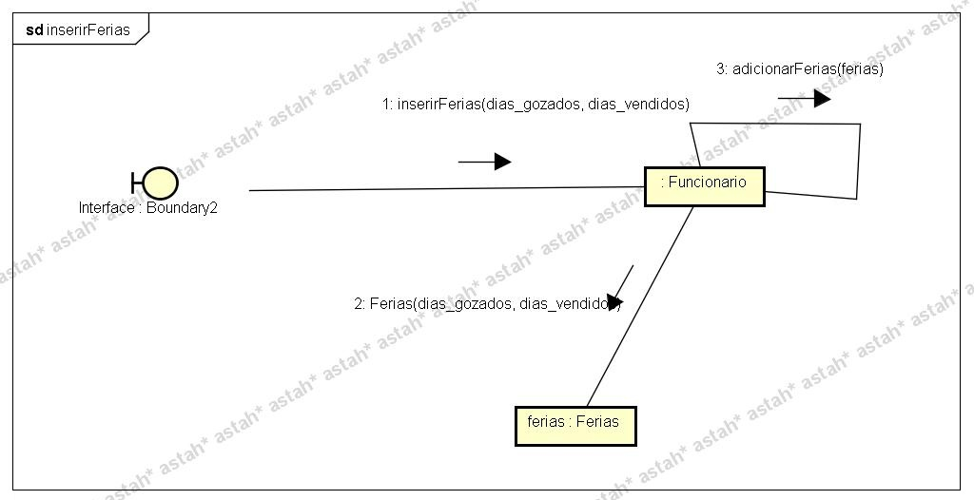

- GERENCIAR FÉRIAS(INSERIR PARCELA):
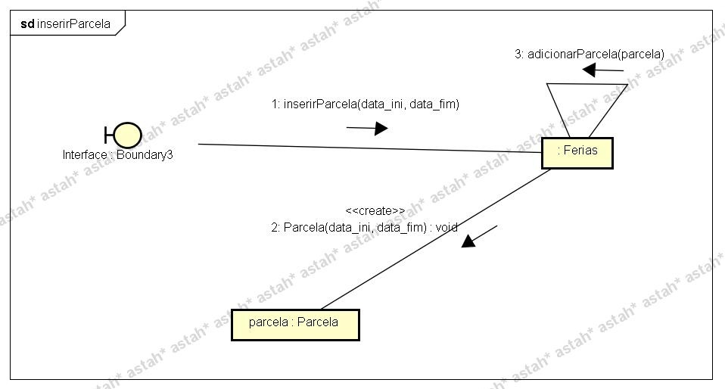

- DSS-GERENCIAR DEPARTAMENTO
- ALTERAR DEPARTAMENTO:

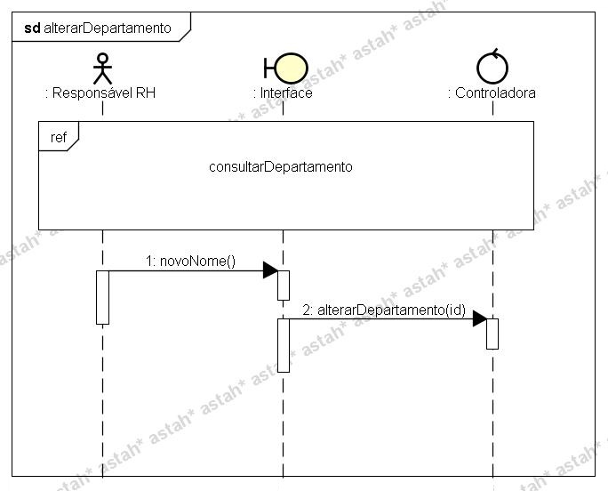
- CONSULTAR DEPARTAMENTO:
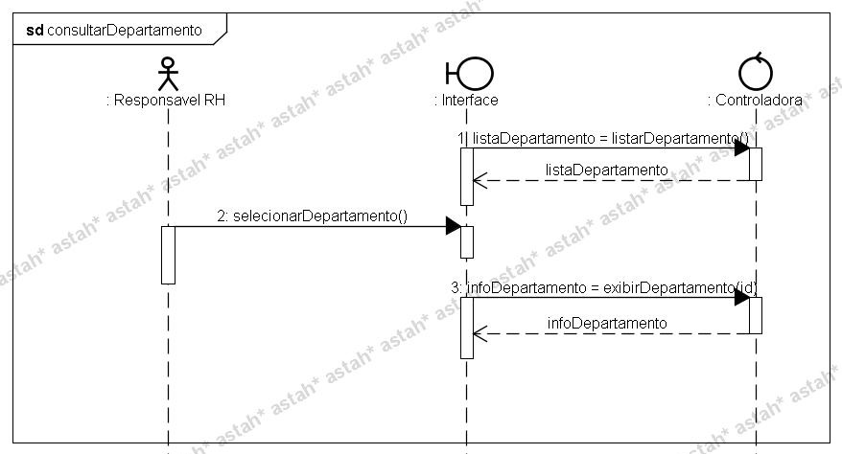

- EXCLUIR DEPARTAMENTO:
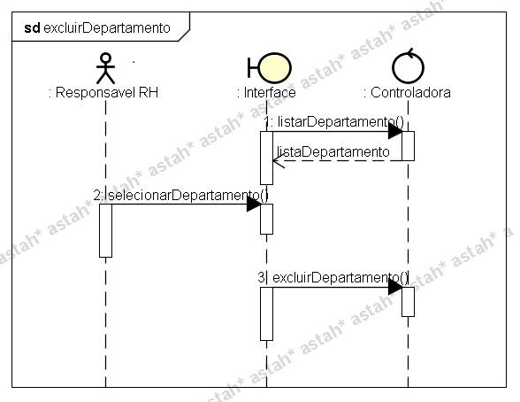

- GERENCIAR DEPARTAMENTO:
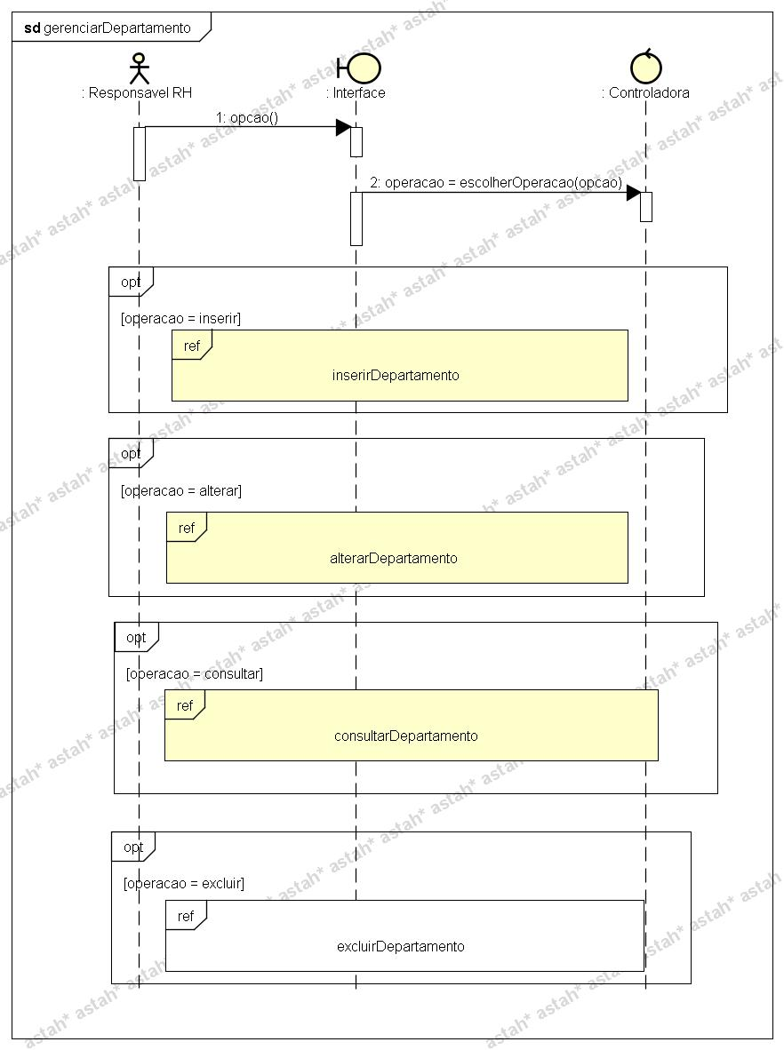

- INSERIR DEPARTAMENTO:
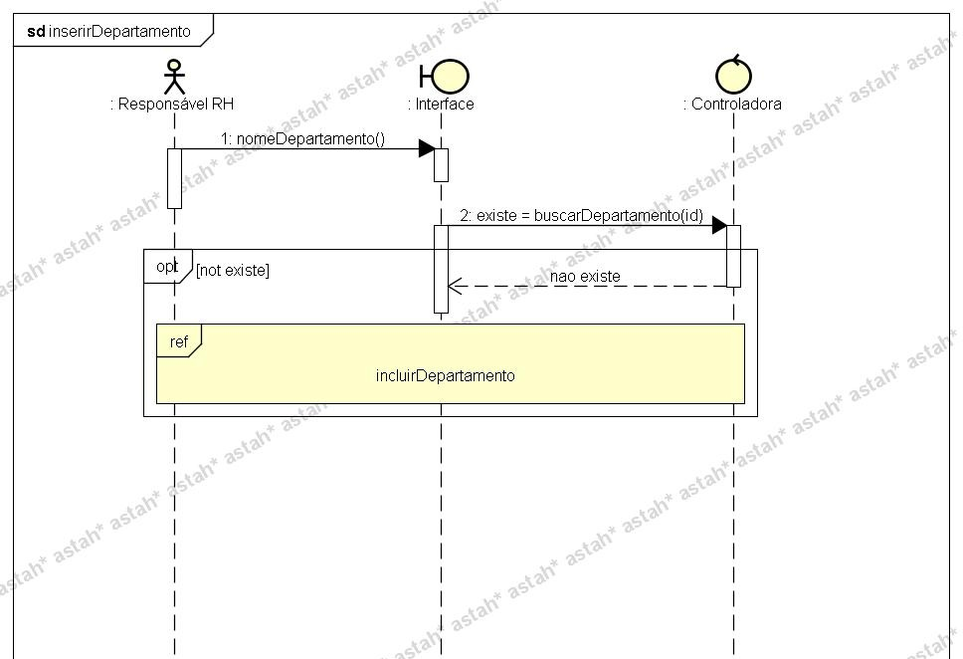

- DSS-GERENCIAR FÉRIAS:
- ALTERAR FÉRIAS:
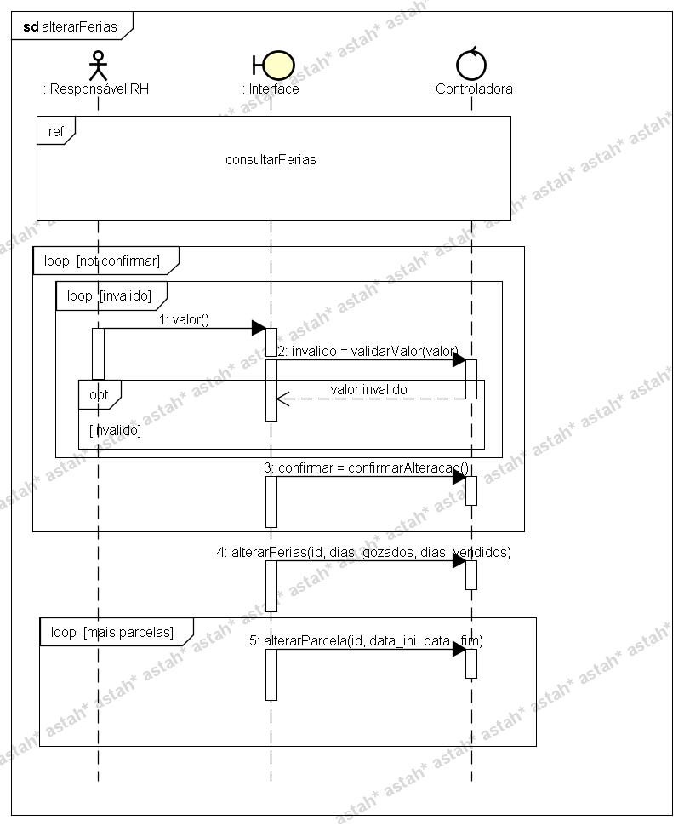

- CONSULTAR FÉRIAS:
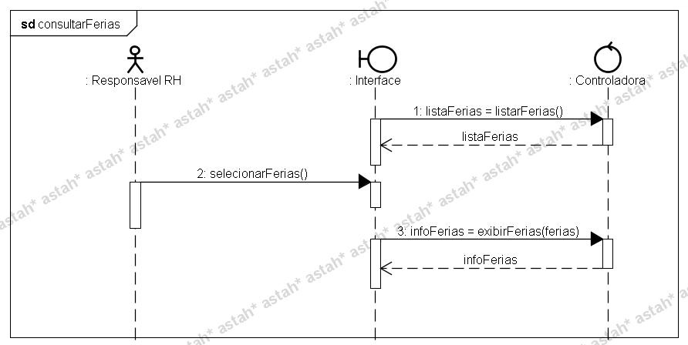
- EXCLUIR FÉRIAS:
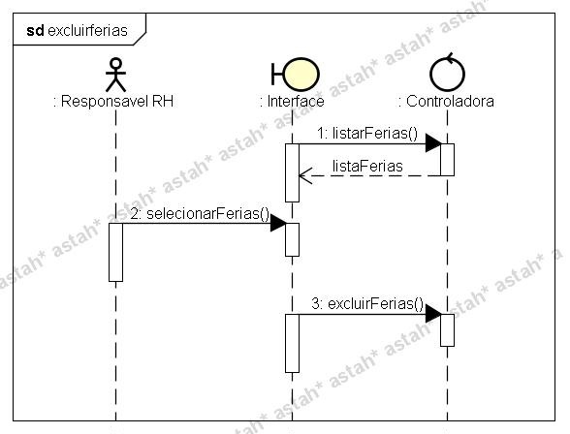

- GERENCIAR FÉRIAS:
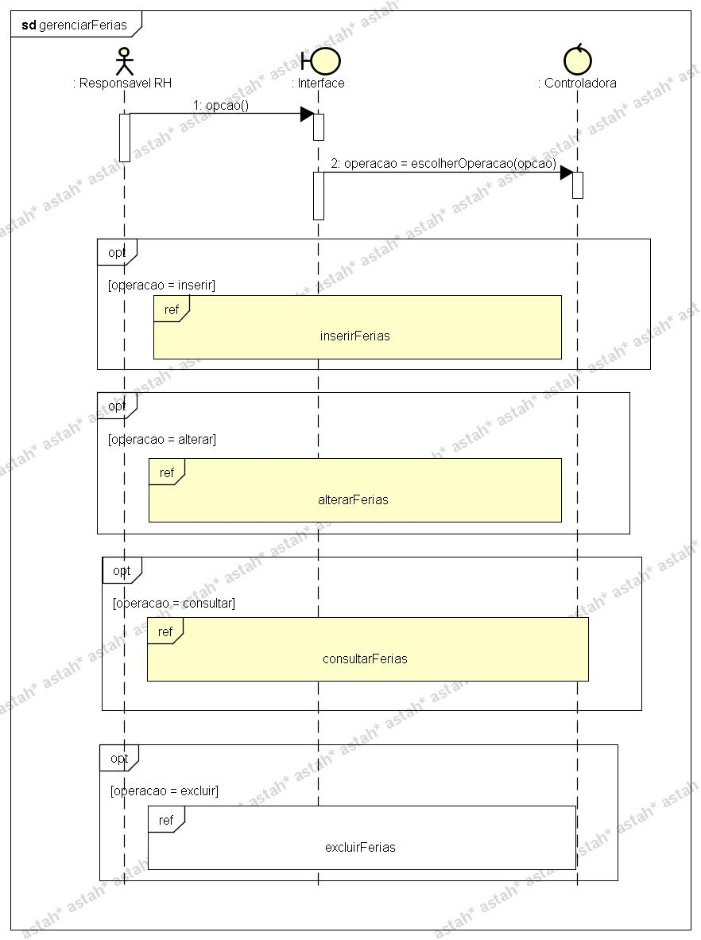
INSERIR FÉRIAS:
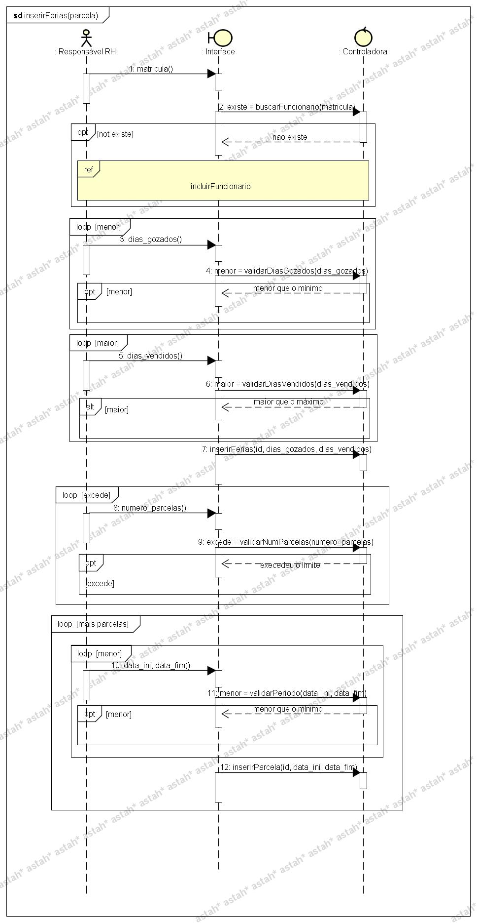
- DSS-GERENCIAR FUNCIONÁRIO
- ALTERAR FUNCIONÁRIO:
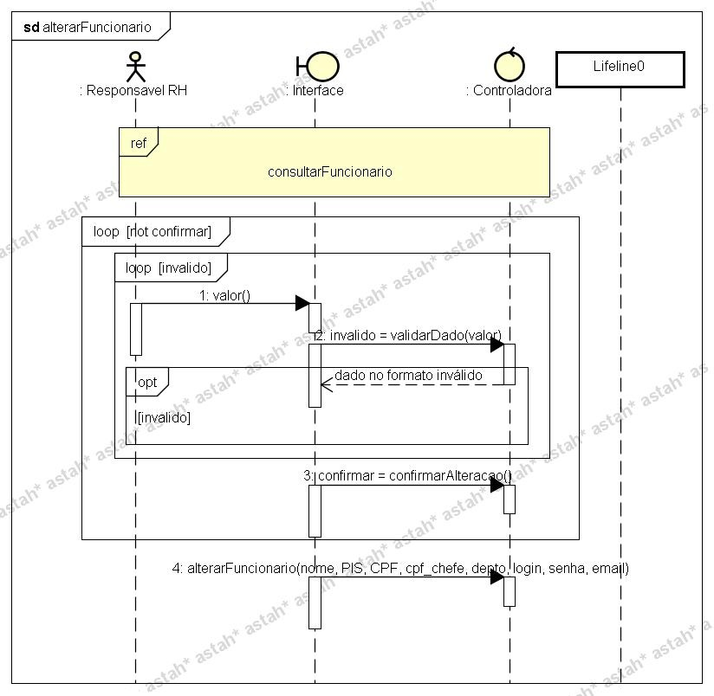

- CONSULTAR FUNCIONÁRIO:
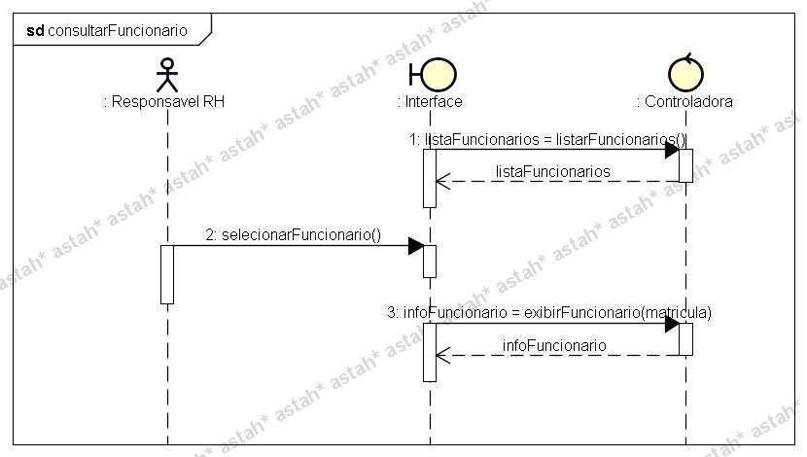
- EXCLUIR FUNCIONÁRIO:
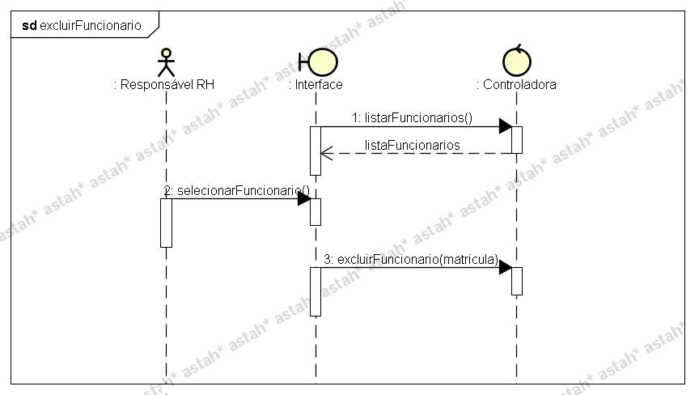

- GERENCIAR FUNCIONÁRIO:
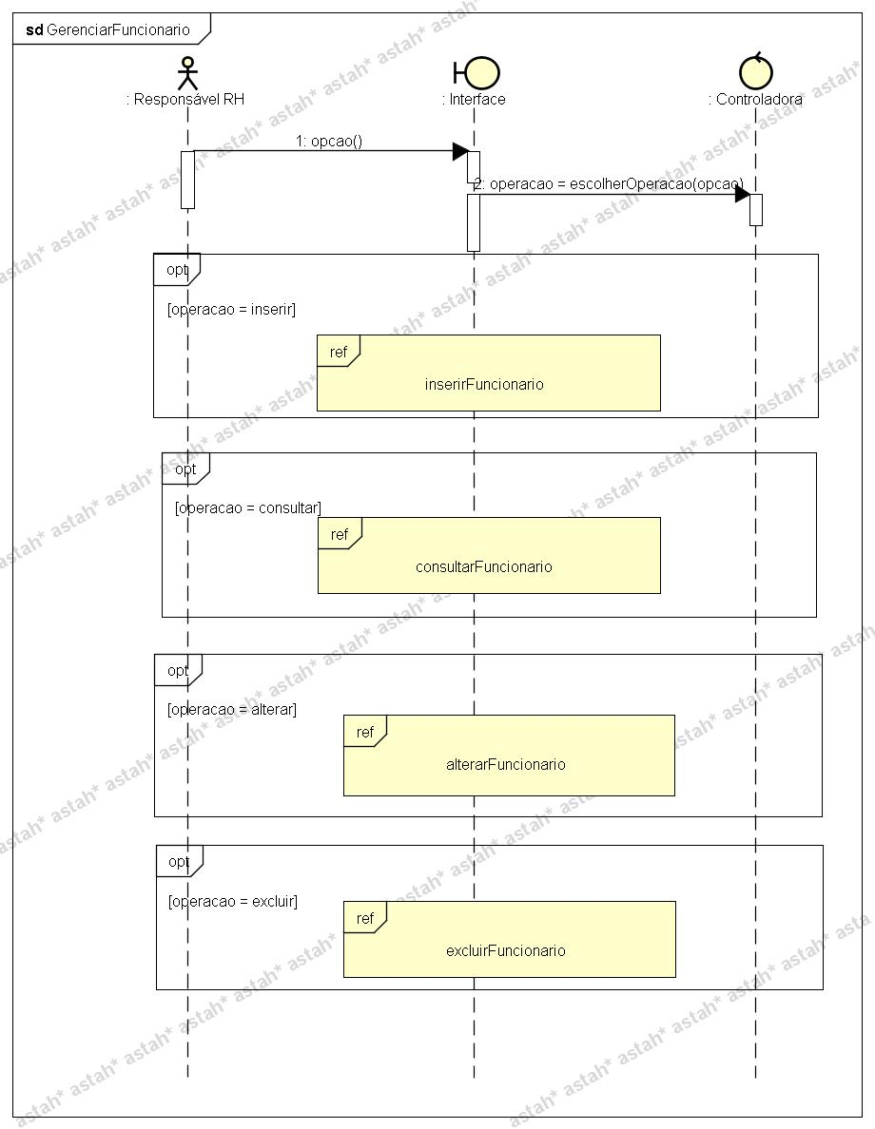
- INSERIR FUNCIONÁRIO:
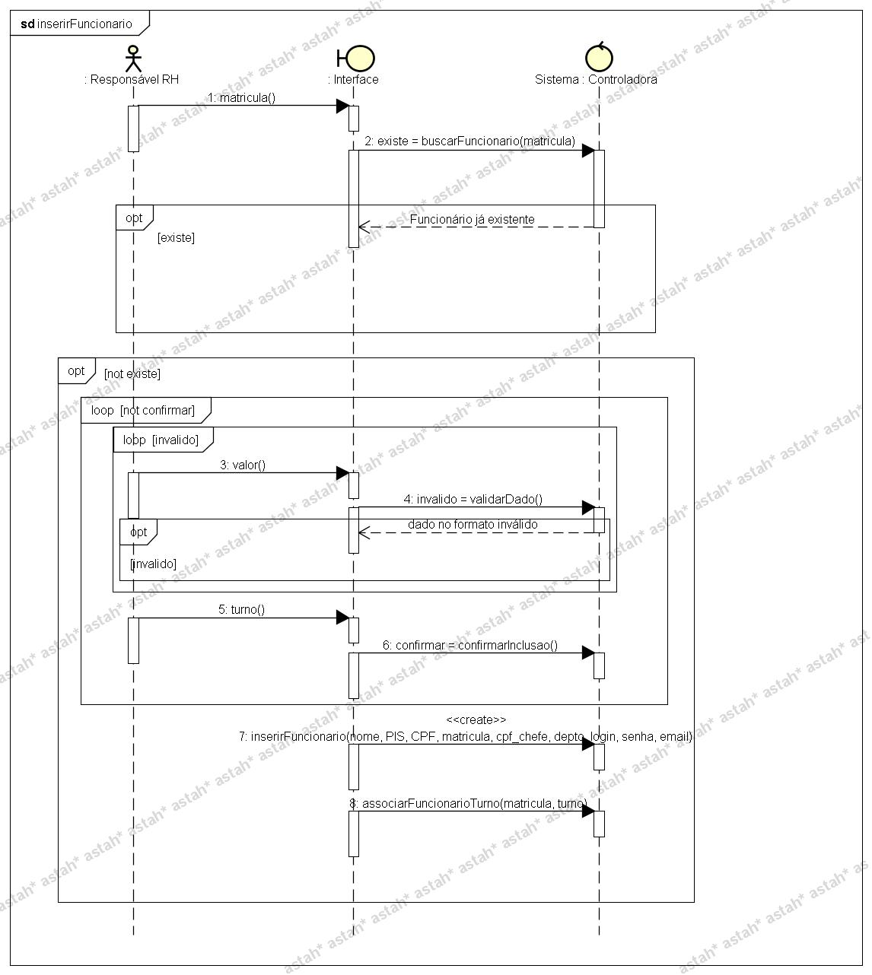

- ALTERAR LICENÇAS:
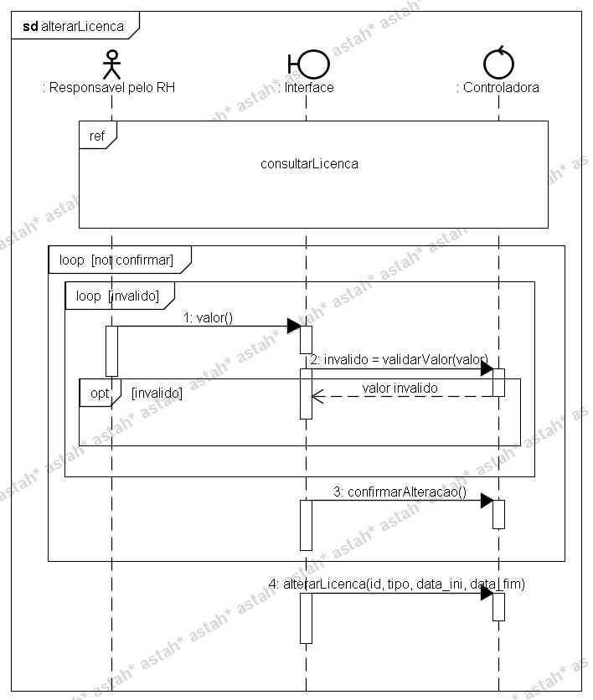

- CONSULTAR LICENÇAS:
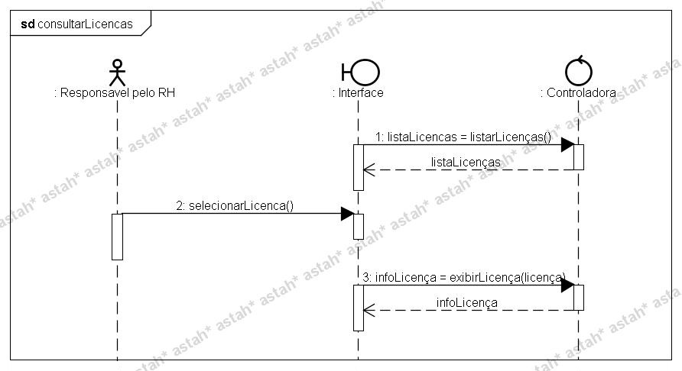
- EXCLUIR LICENÇAS:
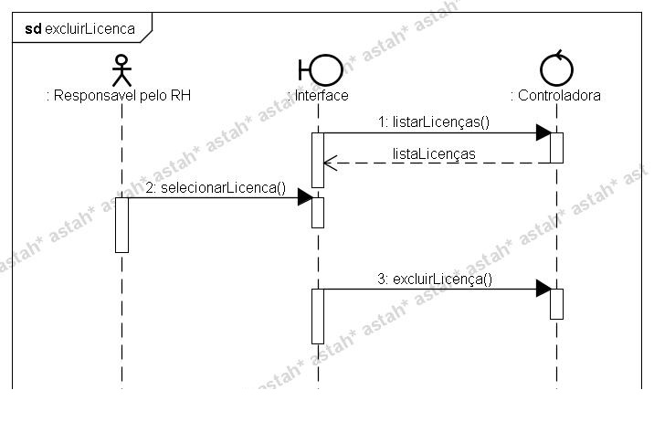

- GERENCIAR LICENÇAS:
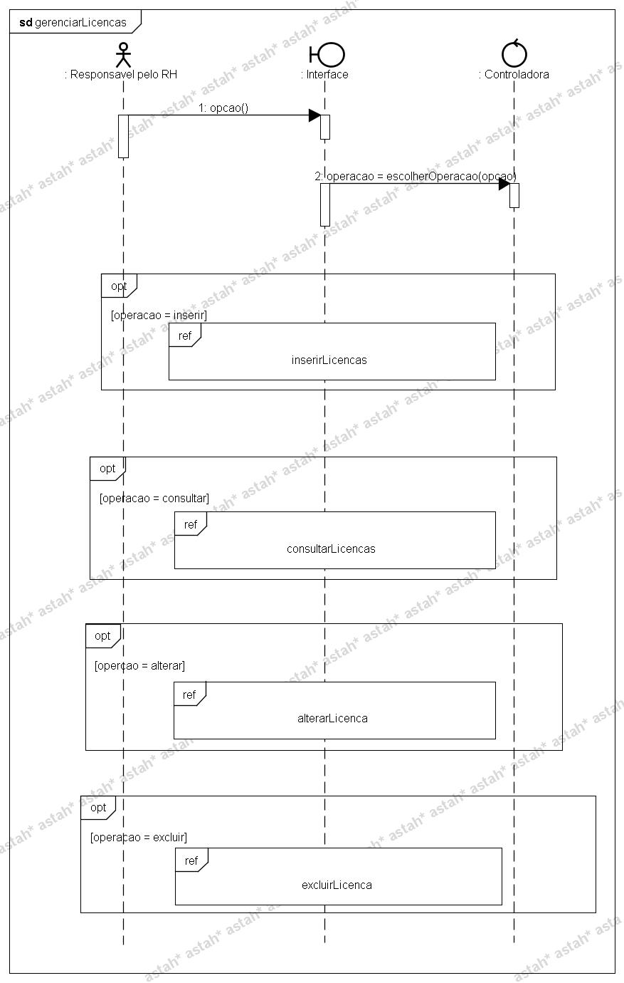
- INSERIR LICENÇAS:
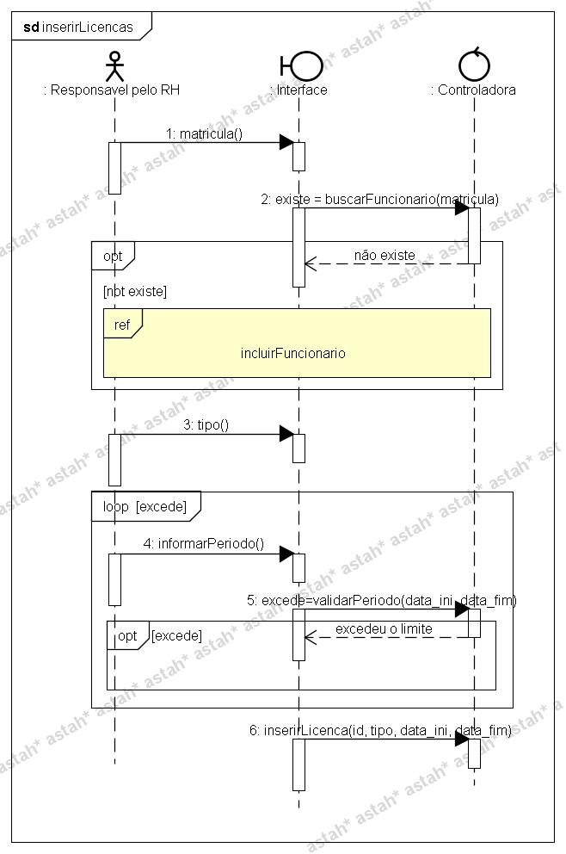

- DSS-GERENCIAR TIPO LICENÇA:
- ALTERAR TIPO LICENÇA:
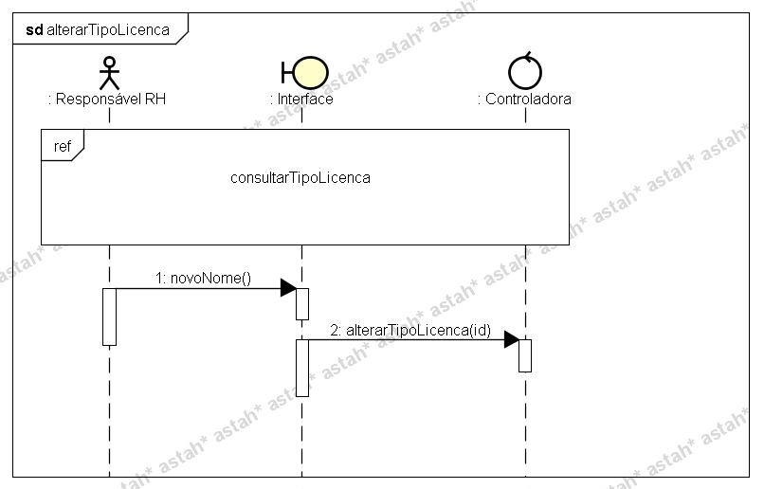

- CONSULTAR TIPO LICENÇA:
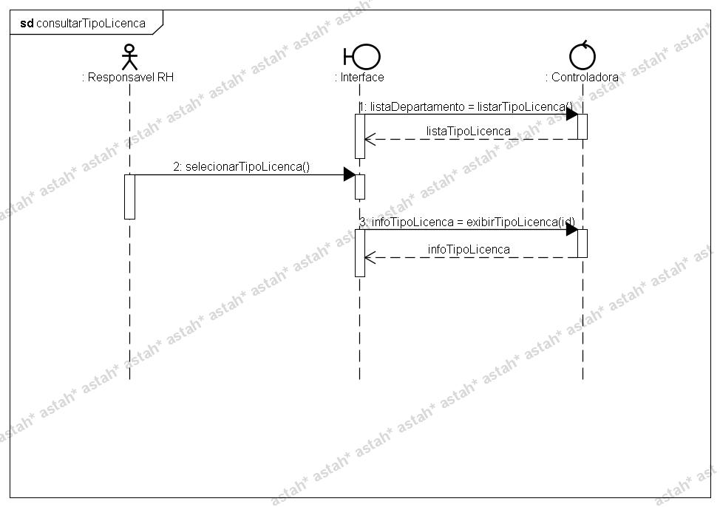
- EXCLUIR TIPO LICENÇA:
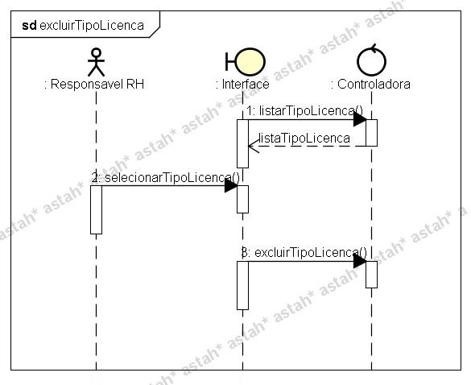

- GERENCIAR TIPO LICENÇA:
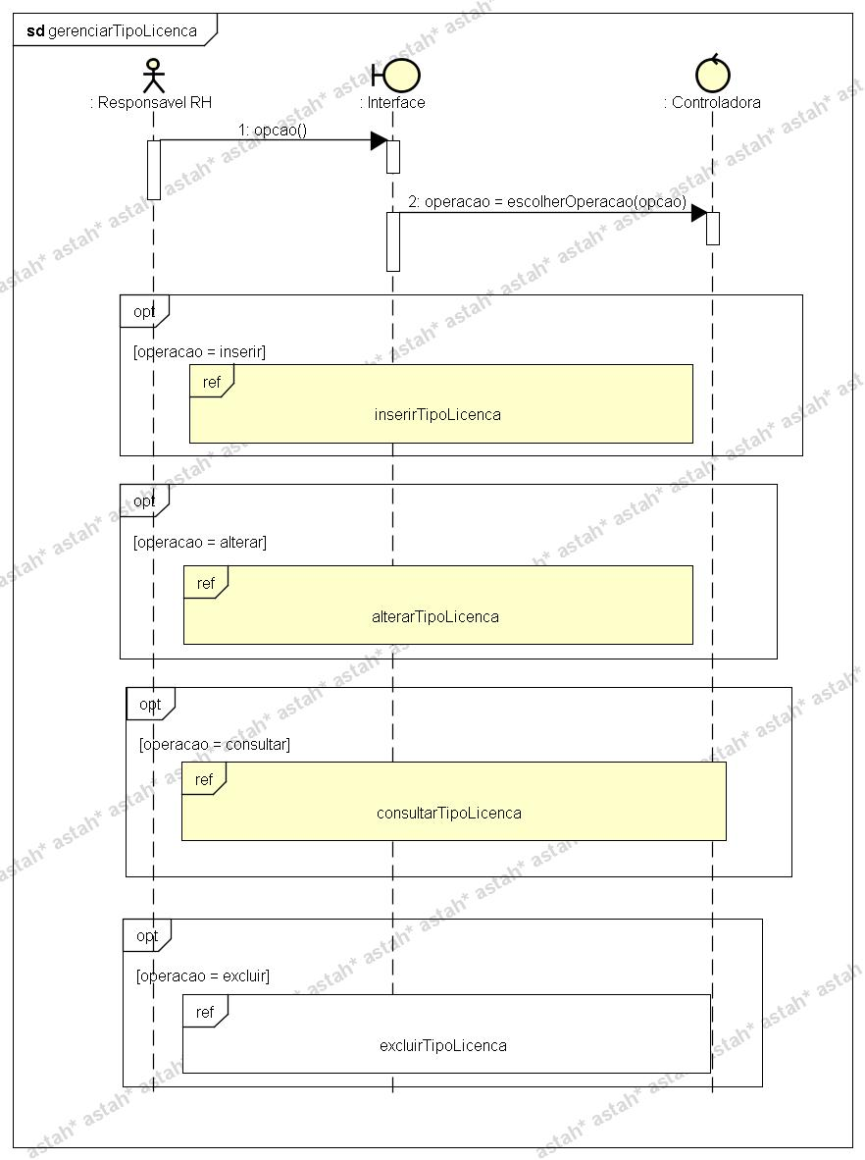
- INSERIR TIPO LICENÇA:
